ウクレレパイナ2017
「ウクレレパイナ・マーケット」
物販出店募集要領

- 募集の概要
- 趣旨
金沢市の中心部に位置する“しいのき迎賓館”。「古き」と「新しき」を兼ね備えた建造物と、静かにそびえ立つしいの木。外に広がる美しい景観のガーデンに響くウクレレの音色と一日だけのアロハ空間。ウクレレを通じて「人と人」、「心と心」、「笑顔と笑顔」そして「ハッピー」を金沢から世界へ発信するイベントを開催します。以上の趣旨にご賛同頂ける出店者を募集いたします。

- 募集期間
平成29年5月1日 ～ 平成29年5月31日
※先着順ではありません。決定通知につきましてはp3. 5.審査方法等をご覧ください。
- 開催場所
石川県政記念館 『しいのき迎賓館』 金沢市広坂2丁目1-1
http://www.shiinoki-geihinkan.jp/index.html
※雨天時は、しいのき迎賓館内にて開催

- 募集内容
  - 営業日時 平成29年8月26日（土）10時から日没まで
※電気を使用できる配線のご用意はありませんのでご注意ください。
  - 募集予定数 約30店
  - 出店スペース 1区画＝3.0M×3.0M以内
※天候により館内にて1区画＝間口180cmの小スペースでの出店となる場合がありますことをご了承願います。
  - 出店料 １区画 3,000円

２. 出店の基本コンセプト
出店物企画にあたっては、次のような観点をご考慮願います。

本イベントは、「ウクレレミュージック」、「ワークショップ」、「マーケット」を核とし、趣旨に基づいて様々な企画を展開します。「ウクレレパイナマーケット」に関しては、たくさんの方に関わっていただき、笑顔が飛び交う「ハッピー空間」を創出することを目的としています。各店舗の方々にも出店物、店舗装飾などを遊び心たっぷりにご考案頂けますと幸いです。

３. 出店条件
1) ウクレレパイナ実行委員会（以下、「実行委員会」という。）は、出店申込者ごとに区分けされた出店場所を貸与する。（p3.会場見取り図参照）
2) 各ブースの運営にあたり、必要な備品等については、出店者が用意して搬入・設置・撤去を行い、その費用は出店者が負担すること。
※出店者はシェードやテント等の日よけを準備することを推奨する。日よけを設置する場合、突風に備えシェードやテントを固定する安全対策（ウエイトや杭などで固定）を必ず行うこと。タープなど周囲に紐を張る固定方法は区画内で行い、区画を超えての設置は禁止とする。また、杭を打つ際は芝生を傷つけないよう配慮し、杭でついた穴は塞ぐなどし、必ず現状復帰すること。（※芝生等を傷つけた場合、修繕費を請求される可能性があるので十分に注意すること。）
3) 車での搬入・搬出時間は当日8時～9時および21時以降とすること。これ以外の時間帯の敷地内への車の乗り入れは参加者の安全性を考慮し禁止する。（p4.車両進入禁止ゾーン参照）
4) 営業時間は当日10時～日没とする。出店者は時間内を営業できるよう留意すること。搬出についてはイベントを妨げないよう配慮して行うこと。
5）販売する物品については、実行委員会が認める商品に限ることとする。

4. 出店申込み資格等
1)出店申込み資格
出店申込みの資格者は、申込書の提出時点において、次の要件を満たしていることとします。
  - 暴力団、暴力団員もしくは暴力団関係者ではないこと。
  - 次の内容を含む場合はお断りさせて頂きます。
      - 政治性のあるもの
      - 宗教性のあるもの
      - 風俗営業等に関するもの
      - その他、実行委員会が適当でないと判断するもの

2)提出書類等
① 物販出店申込書（別紙様式1）
② 販売品リスト（別紙様式2）

3)応募方法
募集要項、出店規約を一読の上、提出書類に必要事項を記入し期日までにメール
または郵送にてご提出ください。

5. 審査方法等
1)審査基準
出店の基本コンセプトおよび、出店条件を照らし、総合的にウクレレパイナの魅力向上を基準として審査する。
2)審査方法
実行委員会において、出店物の内容や実施能力等を総合的に審査し、出店者を決定する。
3)決定通知時期
出店者の決定通知は、5月31日以降実行委員会において審査し、６月10日～17日にメールにて通知する。
4)出店者などの公表
出店者および、飲食物・販売物の企画内容については、平成29年7月1日以降、随時
公式ウェブサイトにて公表する。
http://ukulelepaina.com/

会場見取り図(予定)
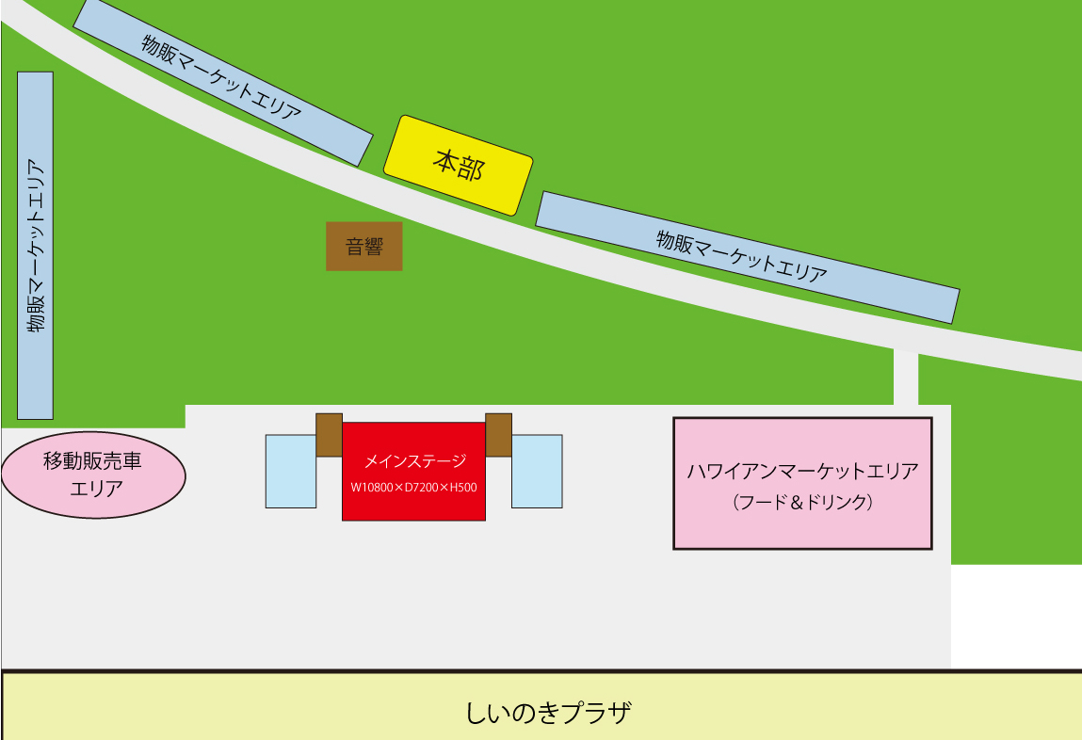

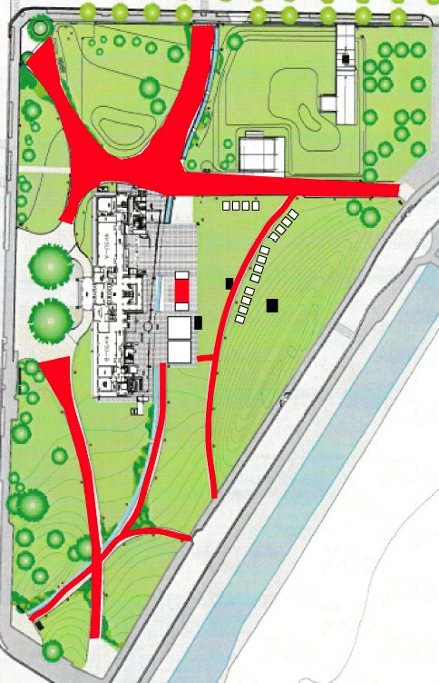
車両進入禁止ゾーン（9時～21時）

＜出店料振込口座＞
北國銀行 本店営業部
普通預金 120489
名義 : ウクレレパイナ実行委員会

【お問合せ・申込み先】

ウクレレパイナ実行委員／マーケット担当 長井晃
〒920-0209石川県金沢市東蚊爪町1-34-3
株式会社ロング 内
連絡先 : 090-7747-5671 ／ e-mail : ukulelepaina.hkr@gmail.com

